Мастер-класс по созданию ковриков из фантиков

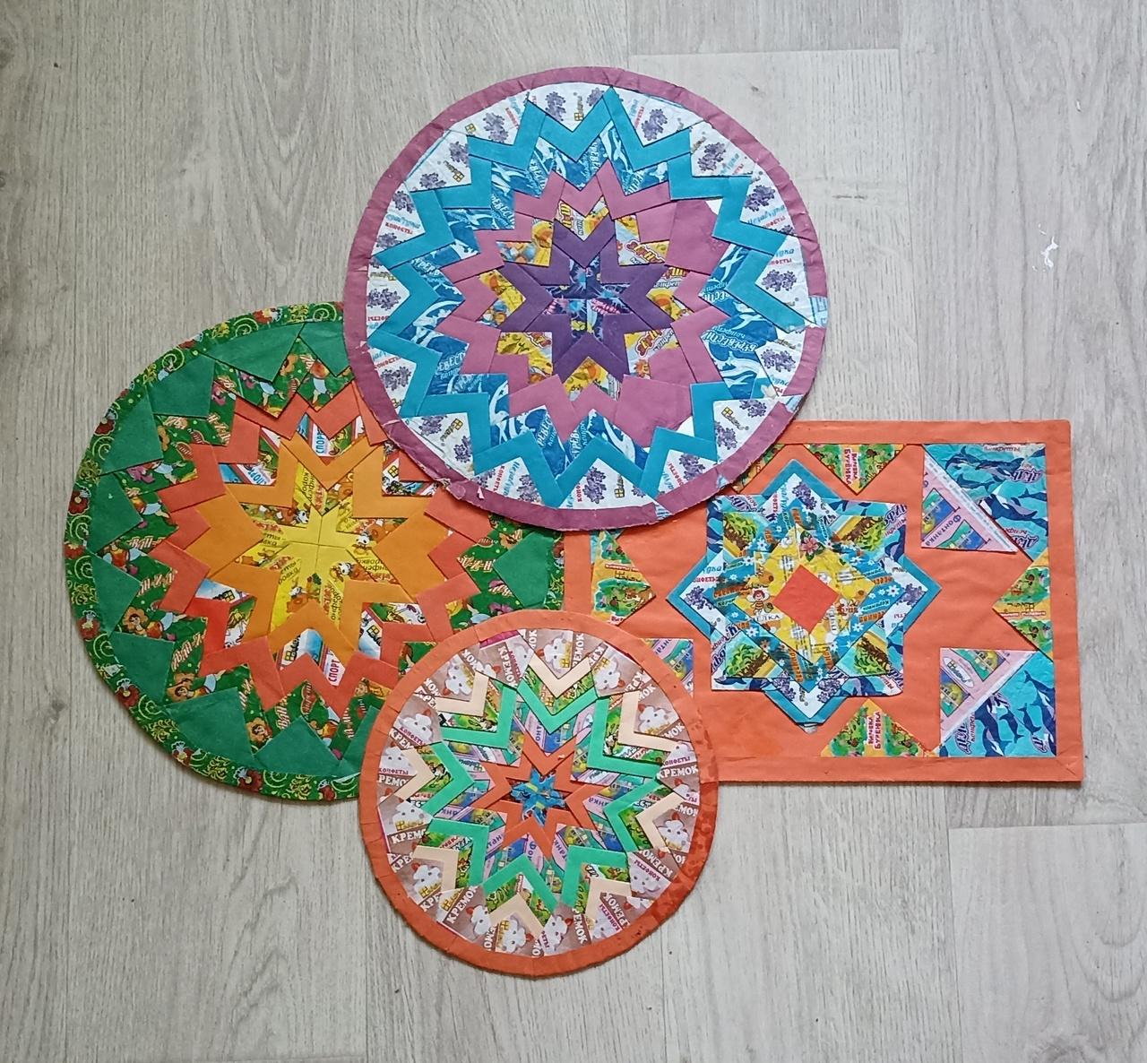

Все мы любим конфеты, но после наслаждения их вкусом остаются фантики, которые обычно выбрасываются. Но можно использовать эти фантики, чтобы создать красивый и уникальный коврик. Да, это возможно! В этой статье я поделюсь с вами пошаговой инструкцией о том, как сделать коврик из фантиков от конфет своими руками.
Прежде чем начать, давайте поговорим о преимуществах такого коврика. Во-первых, он будет абсолютно уникальным, поскольку вы будете использовать фантики от своих любимых конфет. Во-вторых, вы можете выбрать любой цветовой сочетание, которое вам нравится, чтобы создать коврик, который идеально впишется в ваш интерьер.
Итак, давайте приступим к созданию коврика.

Подготовка материалов
Для создания коврика из фантиков от конфет нам понадобятся следующие материалы:
- Фантики от конфет разных цветов;
- Ножницы;
- Карандаш или маркер;
- Клей ПВА
- Картон

Сбор фантиков от конфет
Первым шагом в создании коврика является сбор фантиков от различных видов конфет.
Сбор фантиков может стать увлекательным хобби, которое поможет вам не только расслабиться, но и рассказать о вашем художественном таланте и вкусе.
Будем внимательны и терпеливы в процессе сбора фантиков, и скоро у нас будет достаточно материала для создания восхитительного коврика из фантиков от конфет!
Разметка и обрезка фантиков
Для того чтобы сделать коврик из фантиков от конфет, необходимо провести разметку и обрезку фантиков. Перед началом работы с фантиками следует учесть несколько важных моментов.
Во-первых, необходимо отобрать фантики нужного размера и цвета. Если мы хотим создать коврик определенной формы или узора, то стоит заранее подготовить необходимое количество фантиков нужных цветов.
Во-вторых, перед тем как приступать к изготовлению коврика, рекомендуется провести разметку на рабочей поверхности. Для этого можно использовать лист бумаги или картон. Разметка поможет обозначить границы коврика и определить его размеры и форму.
После разметки происходит складывание и обрезка фантиков.
Таким образом, разметка и обрезка фантиков — важный этап в создании коврика из фантиков от конфет. Это позволяет определить размеры и форму будущего изделия, а также обеспечить ровные и аккуратные края фантиков.

Сборка коврика
Шаги для сборки коврика:
- Выбрать фантики от конфет разных цветов.
- Разгладить фантики, чтобы легче были собирать.
- Подготовить круг из картона –подложку под коврик
- Сложить каждый фантик треугольником
- Подготовить аналогичные треугольники из цветной бумаги
- Разместите подложку для коврика на рабочей поверхности.
- Начать собирать коврик, раскладывая фантики от центра на подложку с использованием клея чередуя с треугольниками из цветной бумаги.
- Располагаем фантики так, чтобы создать интересный узор
- Продолжаем собирать коврик, пока не достигнем желаемого размера или покроем всю подложку.
- Края коврика обклеим полоской цветной бумаги.
- После завершения сборки коврика, оставим его на несколько часов, чтобы клей высох и коврик стал прочным.
Готовый коврик из фантиков будет ярким и уникальным элементом интерьера нашего дома!
